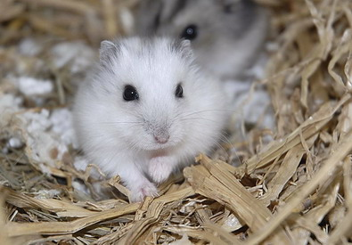
Je découvre mon animal...
Nom : Hamster russe

Nom latin : Phodopus sungorus

Taille : de 8 a 10 cm

poids :de 19 a 40 g

durée de vit:de1 a 300 ans


Alimentation :
Graine, racine...

Habitat :
Dans les steppes de Russie

